ESTUDO TÉCNICO PRELIMINAR

1. OBJETO
O Estudo Técnico Preliminar se refere à prestação de serviços de reforma da sede da Procuradoria Geral do Município localizado na Rua Florisbela da Penha, 292 no bairro Braga - Cabo Frio.
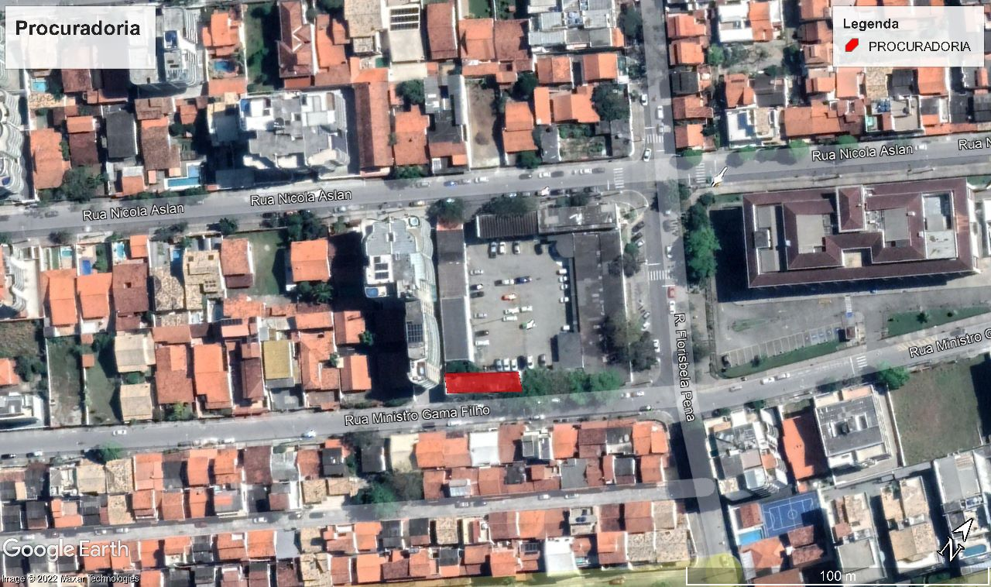

2. JUSTIFICATIVA
Tendo em vista a existência de problemas relatados por integrantes da Procuradoria, tais como, infiltrações, problemas nos forros de gesso, problemas elétricos acarretando queima de equipamentos eletrônicos frequentemente, janelas e portas danificadas e pintura desbotada, foi feita uma vistoria deste setor no local, para avaliação das necessidades ou não de reforma do mesmo. Então foi verificado que havia necessidade destes serviços levantados pelos profissionais da Procuradoria e mais alguns visualizados no local.

3. ANÁLISE DO CENÁRIO
Após vistoria feita no prédio devido a problemas relatados por integrantes da Procuradoria, verificamos a necessidade das intervenções solicitadas, bem como de outras. Intervenções necessárias são citadas abaixo:
Nas lajes foram identificados pontos de infiltração que por consequência acarretaram danos aos forros de gesso e a necessidade de impermeabilização nas calhas, propôs-se também a utilização de manta sob o telhado do arquivo como forma de garantia de sanar pontos de infiltração naquele local; Foi identificado a necessidade de refazer o aperto de alvenaria em duas paredes do andar inferior que vem acarretando problemas na estrutura do prédio; Foi identificado também a necessidade de reparo na parte elétrica do prédio, sobretudo devido aos diversos computadores que queimaram ao longo deste ano; Por fim, faz necessário uma pintura geral de todo o prédio, tendo em vista que encontra-se desbotada e descascando.

4 – CONTROLE DE ELABORAÇÃO
Elaborador | Matrícula | Rubrica
Thayná Senos Xavier | 830809

RELATÓRIO FOTOGRÁFICO ATUAL DA SEDE DA PROCURADORIA

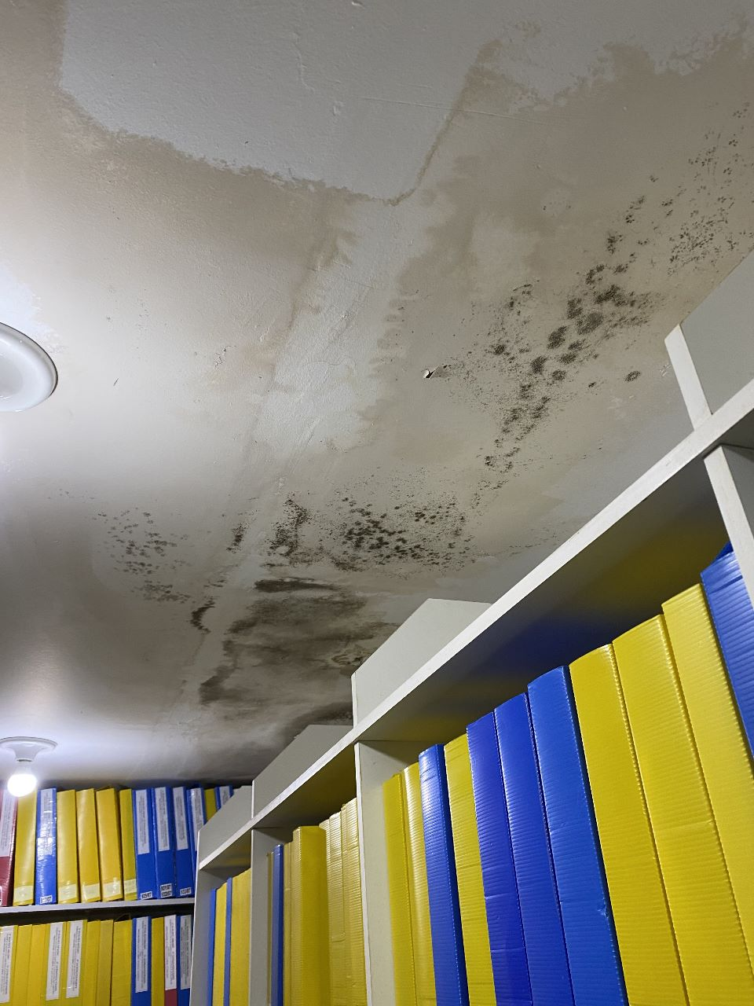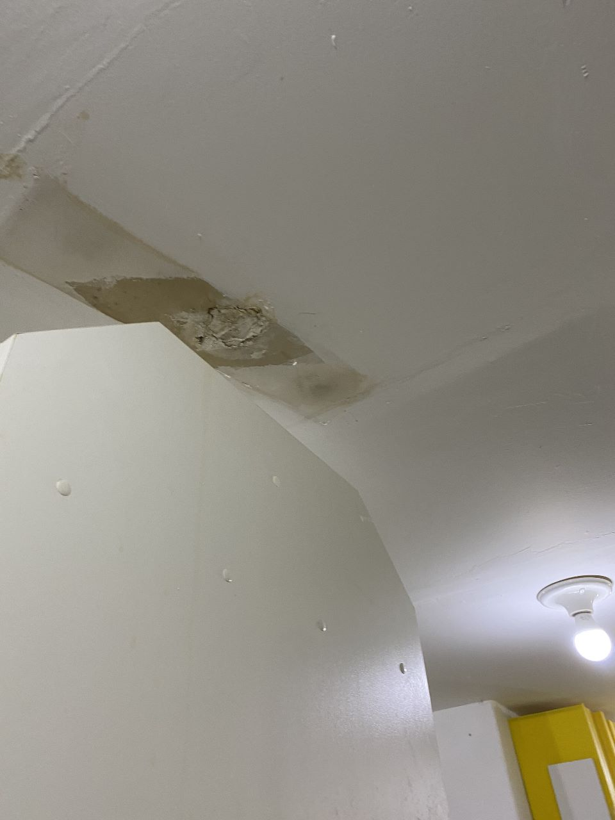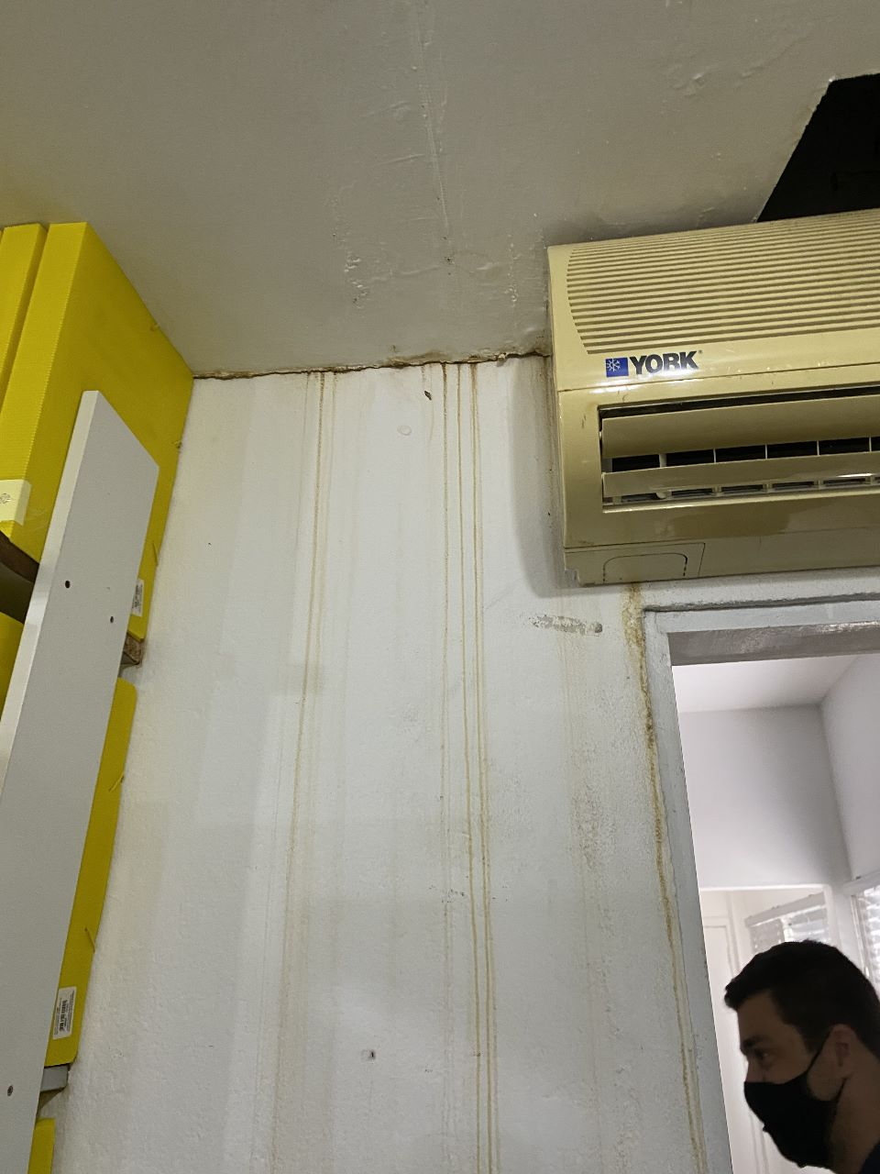

Fotos 01,02 e 03 - Forro com infiltrações

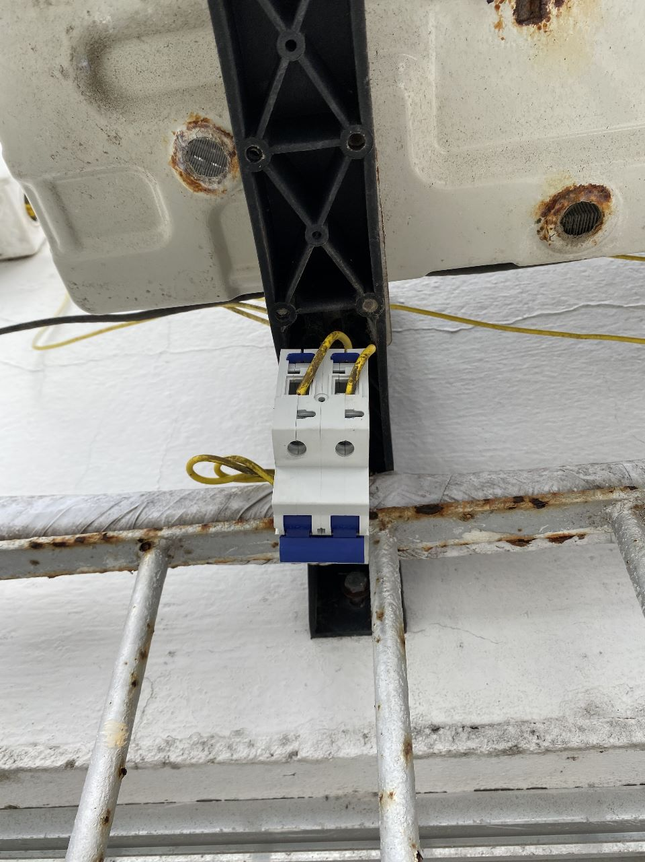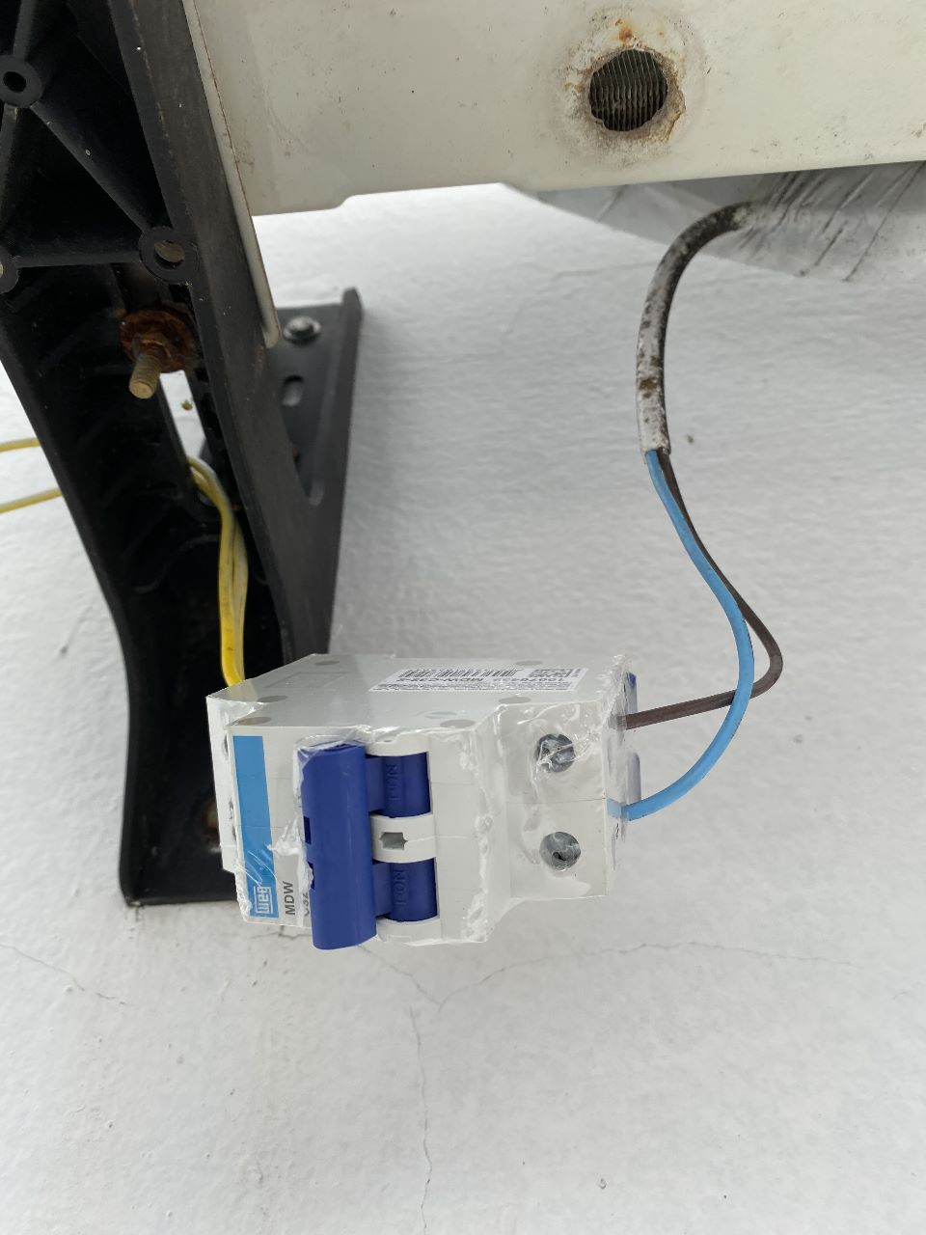

Fotos 04 e 05- Necessidade de revisão elétrica

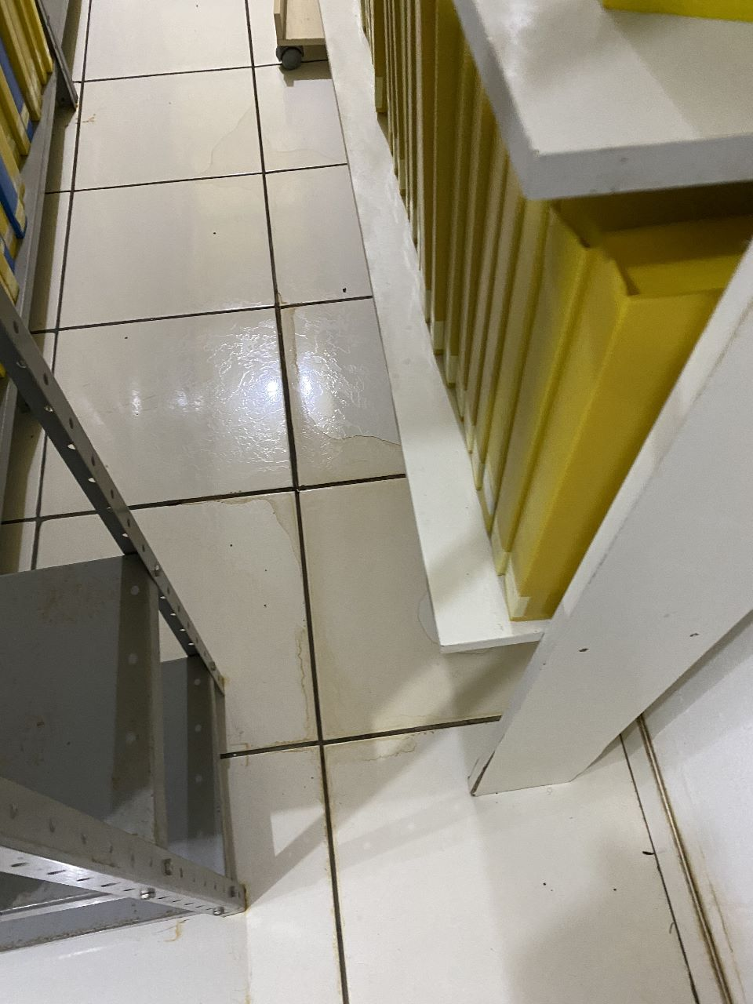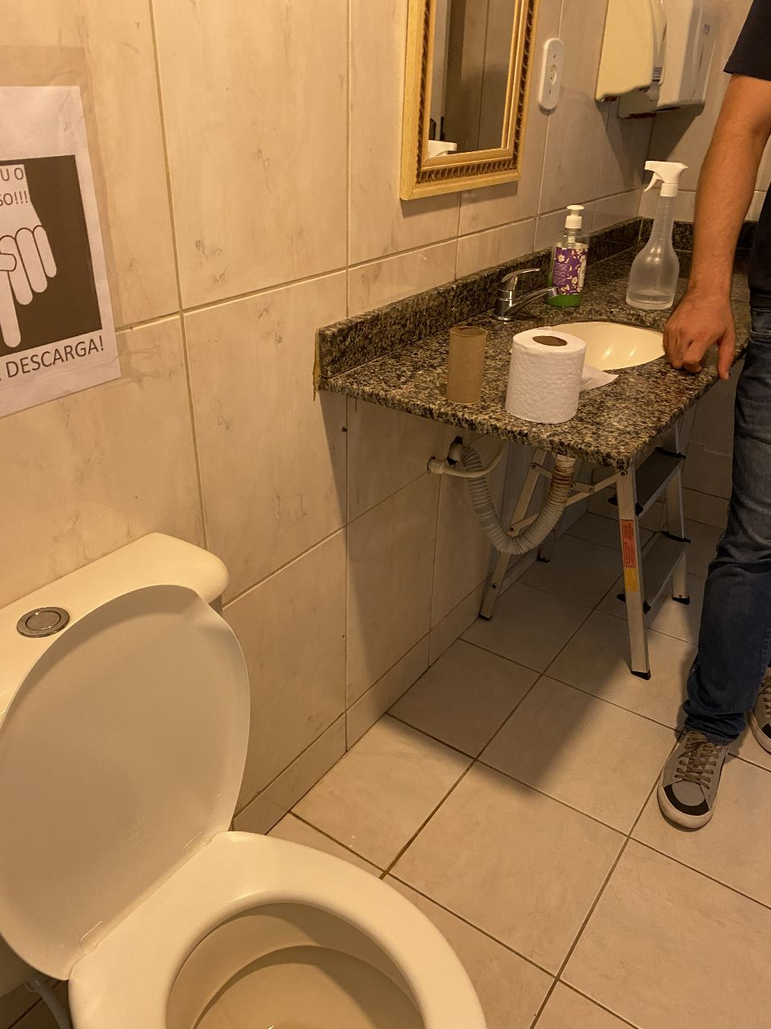

Fotos 06 e 07 - Cômodos com vazamentos

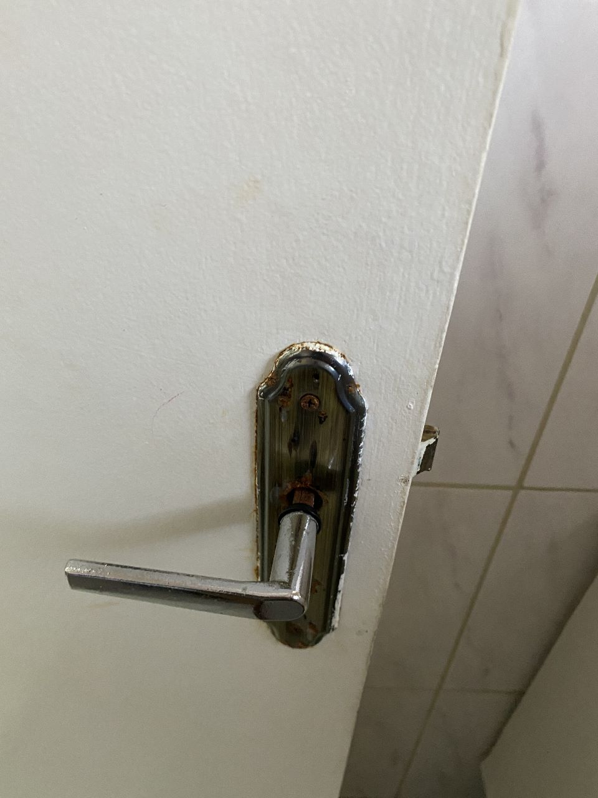

Foto 08 - Ferragem de porta com oxidação

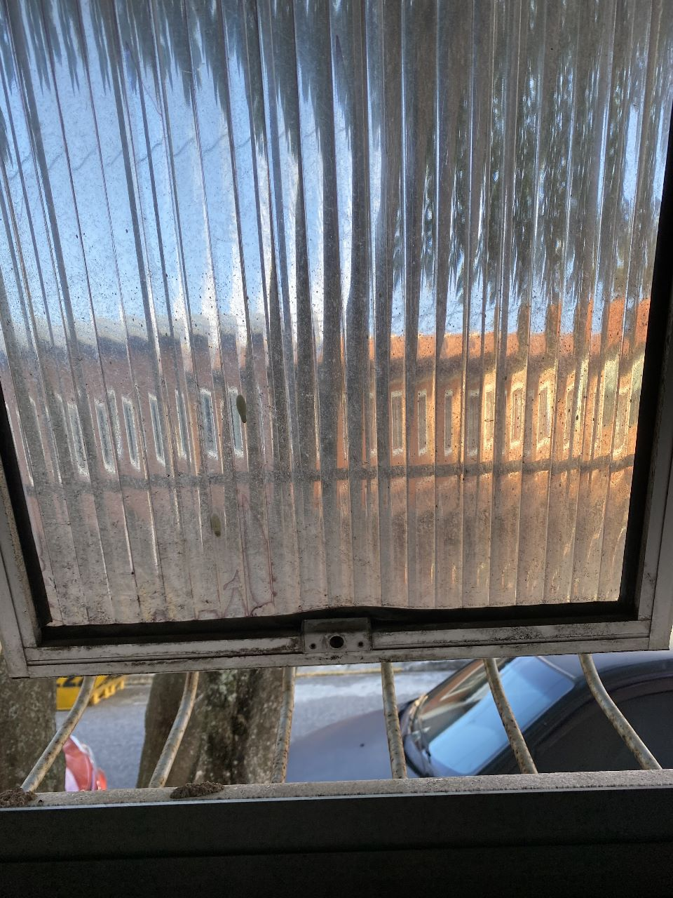
Foto 09 - Janela danificada

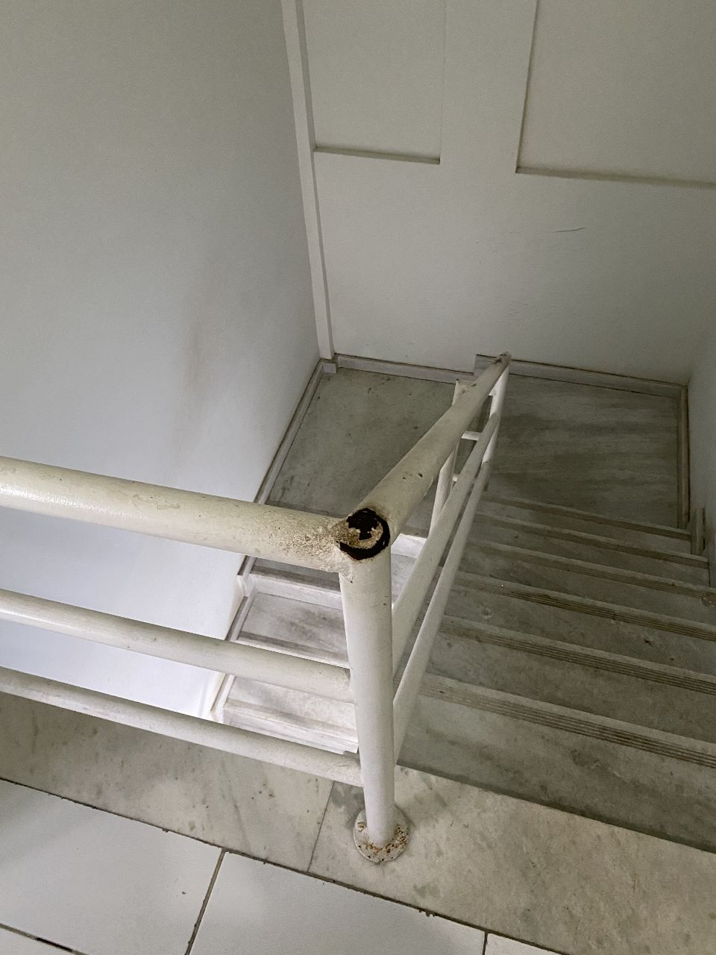

Foto 10 - Guarda Corpo com oxidação

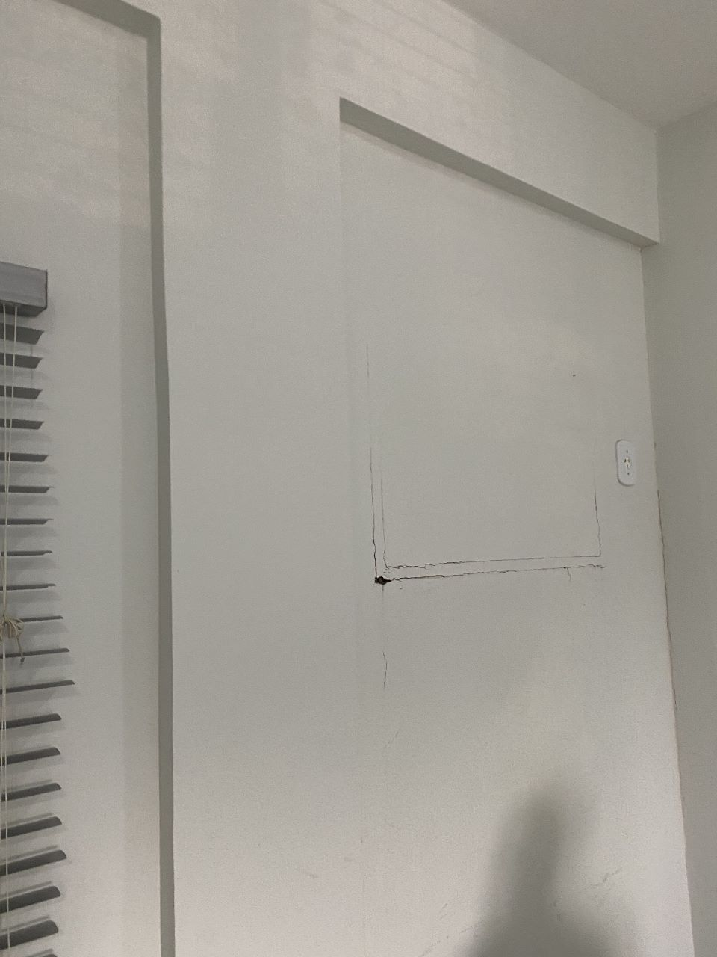
Foto 11- Abertura para ar condicionado não preenchida

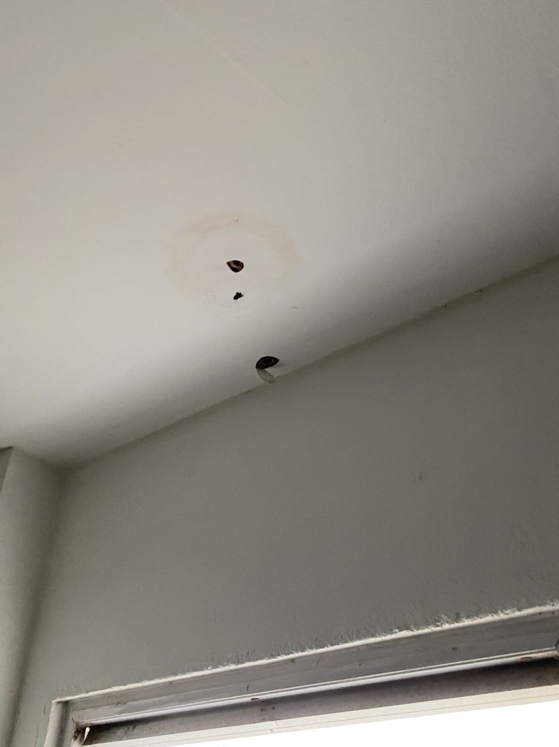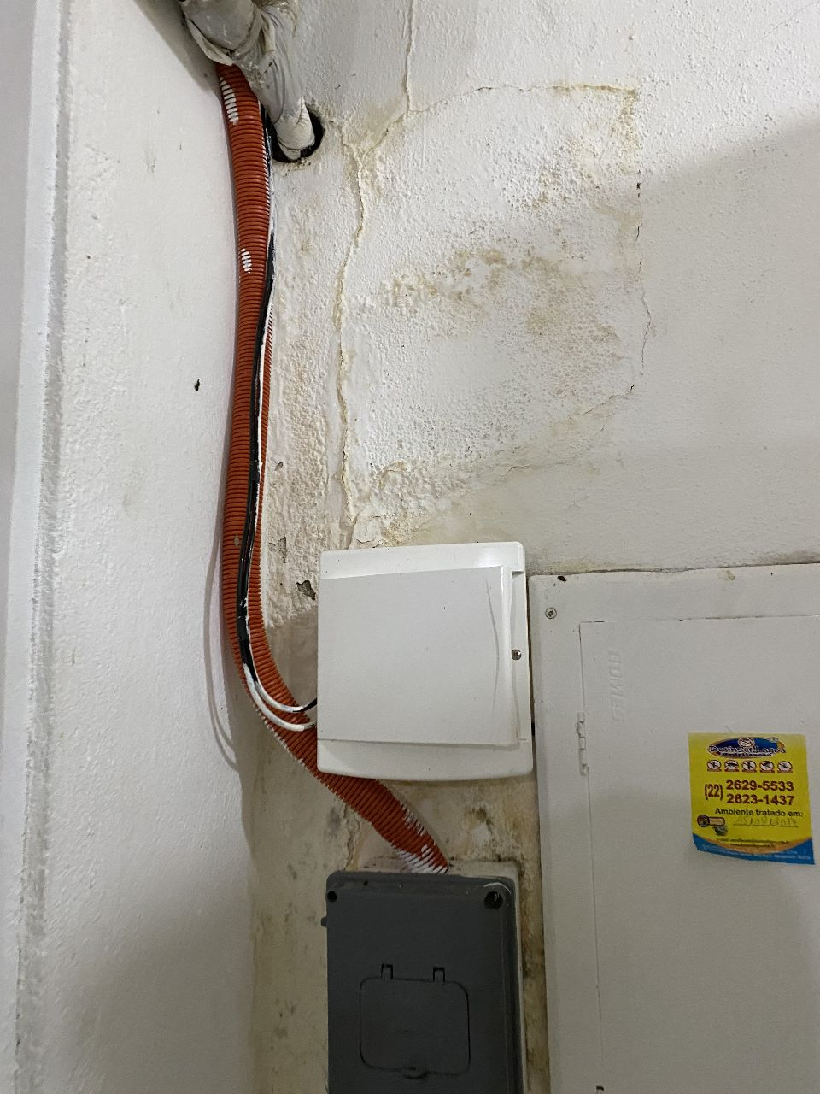
Fotos 12 e 13 - Paredes danificadas
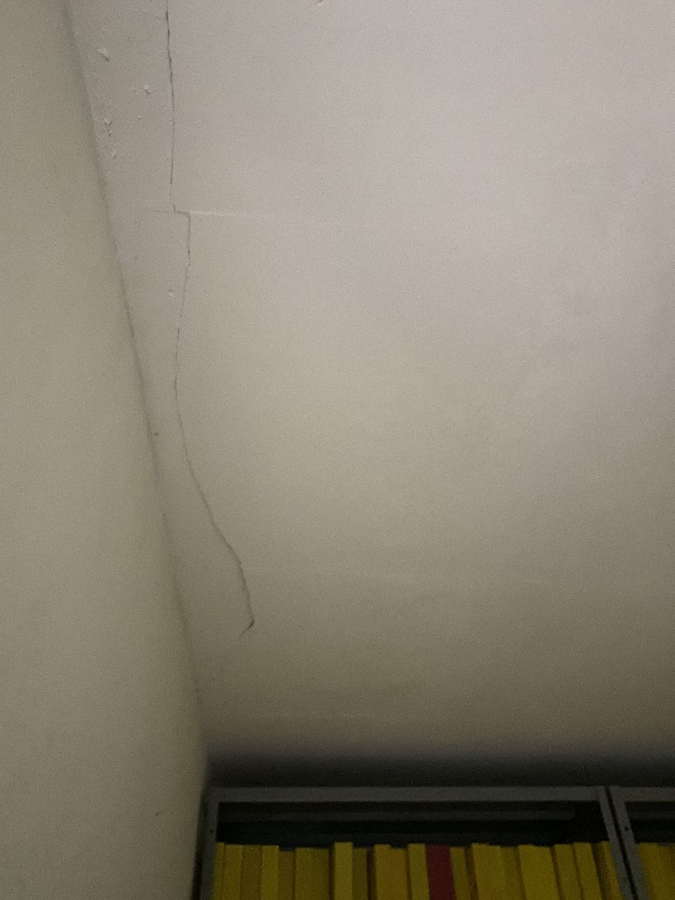
Foto 14 - Teto com rachadura

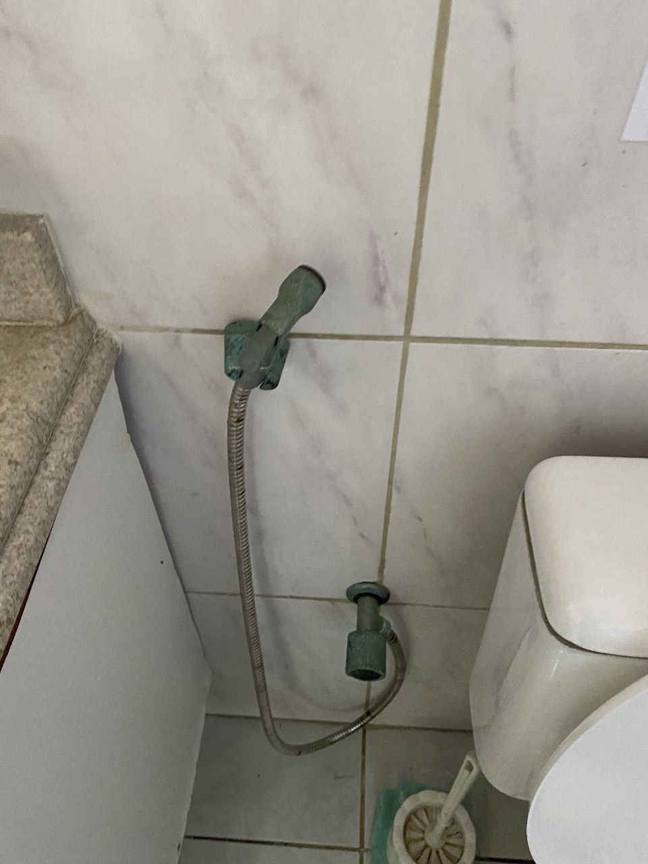

Foto 15 - Utensílio de banheiro danificado

